Новые УРОКИ
Новый сайт от проекта UROKI.NET. Конспекты уроков, классные часы, сценарии школьных праздников. Всё для учителя - всё бесплатно!

7 КЛАСС КЛАССНЫЙ РУКОВОДИТЕЛЬ
Вс. Мар 31st, 2024 3:36:08 PM

Мой домашний питомец —

классный час

От Глеб Беломедведев
⬧ МАР 31, 2024  #видео, #домашние, #животные, #загадки, #интересные факты, #карта
памяти, #кроссворд, #любимец, #пазлы, #питомец, #поговорки, #пословицы, #презентация,
#ребус, #советы, #стихотворение, #тесты, #технологическая карта, #чек-лист  Время прочтения: 22 минут(ы)

Содержание [Скрыть]

1 «Мой домашний питомец» — классный час 2 Вступление
3 Выберите похожие названия 4 Возраст детей
- Класс
- Дата проведения
- Вид занятия
- Тип мероприятия
- Форма организации классного часа 10 Цель
- Задачи
- Ожидаемые результаты
- Методические приёмы, методы, технологии обучения 14 Прогнозируемый результат
- Предварительная работа педагога
- Оборудование и оформление кабинета 17 Ход занятия / Ход мероприятия
17.1 Организационный момент


Дорогие коллеги-классные руководители! Сегодня мы с вами проведем классный час на тему «Мой домашний питомец». В рамках этого мероприятия мы рассмотрим значимость наличия домашнего животного для детей, его влияние на их развитие и эмоциональное состояние. Кроме того, я подготовил для вас технологическую карту, презентацию и другие интересные
активности по данной теме. Давайте начнем!
  - Актуализация усвоенных знаний
  - Вступительное слово классного руководителя 18 Основная часть
  - Домашние питомцы: история и значение
  - Плюсы и минусы содержания домашнего питомца
  - Специфика ухода за домашними животными
  - Взаимодействие с домашним питомцем 19 Рефлексия
20 Подведение итогов занятия 21 Технологическая карта
22 Смотреть видео по теме 23 Полезные советы учителю 24 Чек-лист педагога
25 Карта памяти для учеников 26 Стихотворение
- Кроссворд
- Интересные факты для занятия 29 Тесты
- Загадки
- Пословицы и поговорки 32 Ребус
- Пазлы
- Презентация
- Список источников и использованной литературы

«Мой домашний питомец» — классный час
Вступление

Выберите похожие названия

Разработка классного часа: «Братья наши меньшие» План мероприятия: «Пушистые друзья»
Методическая разработка: «Волшебство домашних питомцев»
Воспитательная беседа: «Забота и ответственность за друга на четырёх лапах»

Возраст детей
12-13 лет

Класс

7 класс

Дата проведения
[укажите дату проведения]

Вид занятия
Классный час

Тип мероприятия
Воспитательное

Форма организации классного часа

Интерактивное обсуждение Просмотр видеороликов Групповая работа

Цель

Познакомить учеников с понятием домашних животных и их значимостью для человека.

Задачи

Обучающая:

Изучение различных видов ручных питомцев и их характеристик. Развитие навыков самостоятельного анализа и обобщения информации.

Развивающая:

Развитие эмпатии и ответственности.
Развитие коммуникативных навыков через обмен мнениями и опытом.

Воспитательная:

Формирование уважительного отношения к животным и их потребностям. Воспитание бережного и ответственного отношения к прирученным любимцам.

Ожидаемые результаты

Личностные:

Сформированное понимание о важности заботы о четырехлапых друзьях. Развитие чувства ответственности и эмпатии.

Метапредметные:

Умение анализировать и обобщать информацию.
Умение работать в группе и обсуждать различные точки зрения.

Предметные:

Знание основных характеристик различных живых организмов.
Умение выражать свои мысли и мнения по поводу содержания питомцев.

Методические приёмы, методы, технологии обучения

Интерактивное обсуждение Презентация
Групповая работа с обменом опытом и мнениями

Прогнозируемый результат
Ожидается, что после классного часа ученики поймут важность заботы о животных, разовьют эмпатию и ответственность, а также научатся анализировать информацию и

обмениваться мнениями.

Предварительная работа педагога

Подготовить презентацию, кроссворд, тех.карту, карту памяти, загадки и пословицы.
Подготовить вопросы для интерактивного обсуждения.

Оборудование и оформление кабинета
Проекционный экран для презентации Изображения
Доска или место для записи выводов и идей учеников

Ход занятия / Ход мероприятия

Организационный момент

Учителя шутят

Уважаемые ученики!
Приветствую вас на нашем сегодняшнем классном часе! Перед тем как мы начнем, давайте убедимся, что все вы присутствуете. Прошу вас поднять руку, когда я буду называть ваше имя.

(Педагог проводит перекличку учеников)

Отлично, спасибо! Теперь, пожалуйста, убедитесь, что у вас под рукой все необходимые учебные материалы, такие как тетради, ручки, альбомы, если они понадобятся сегодня. Просьба дежурным ученикам подготовить проекционный экран для работы презентации, которую мы с вами рассмотрим во время нашего занятия.

Прошу также обратить внимание на правила поведения на классном часе: будьте внимательны к высказываниям друг друга, не перебивайте своих товарищей,

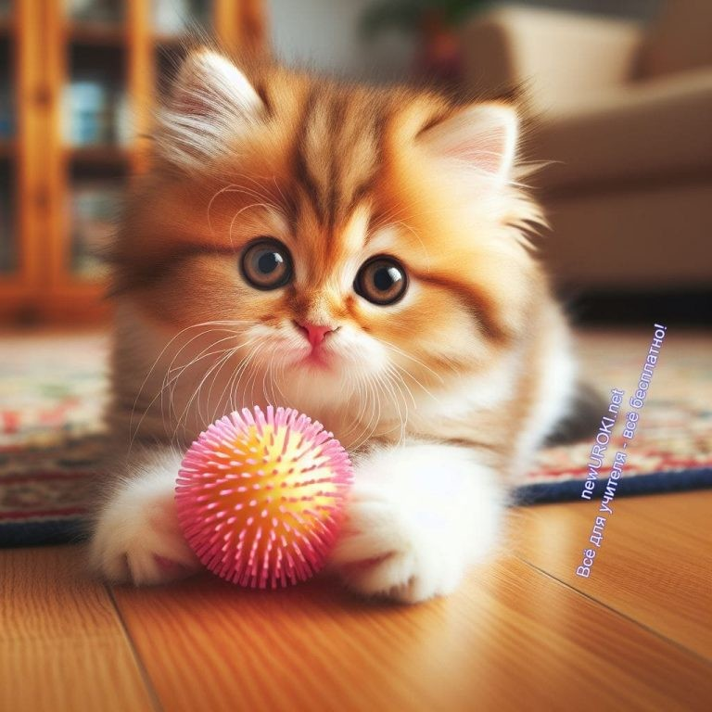проявляйте уважение к мнению других. Также прошу вас отключить мобильные телефоны на время занятия, чтобы ничто не отвлекало нас от нашей интересной работы.

Готовы ли вы начать? Если да, давайте продолжим!

Актуализация усвоенных знаний
Прежде чем мы окунемся в наше сегодняшнее занятие, давайте вспомним немного о том, что мы изучали на предыдущей встрече.

Последний раз мы говорили о дне траура «День траура» и обсуждали, как важно проявлять поддержку и сострадание к окружающим в трудные моменты. Помните, как мы обсуждали различные способы выражения соболезнований и поддержки тех, кто переживает тяжелые события?

Тема дня траура призвана напомнить нам о важности эмпатии и сочувствия, а также о том, как важно поддерживать друг друга в трудные времена.

Поэтому, прежде чем мы перейдем к новой теме, давайте вспомним, какие мысли и чувства у нас вызвала тема дня траура. Может быть, кто-то хочет поделиться своими впечатлениями или опытом? Пожалуйста, не стесняйтесь высказаться.

Теперь, когда мы освежили в памяти предыдущую тему, давайте перейдем к нашему сегодняшнему увлекательному классному часу.

Вступительное слово классного руководителя

Иллюстративное фото / newUROKI.net

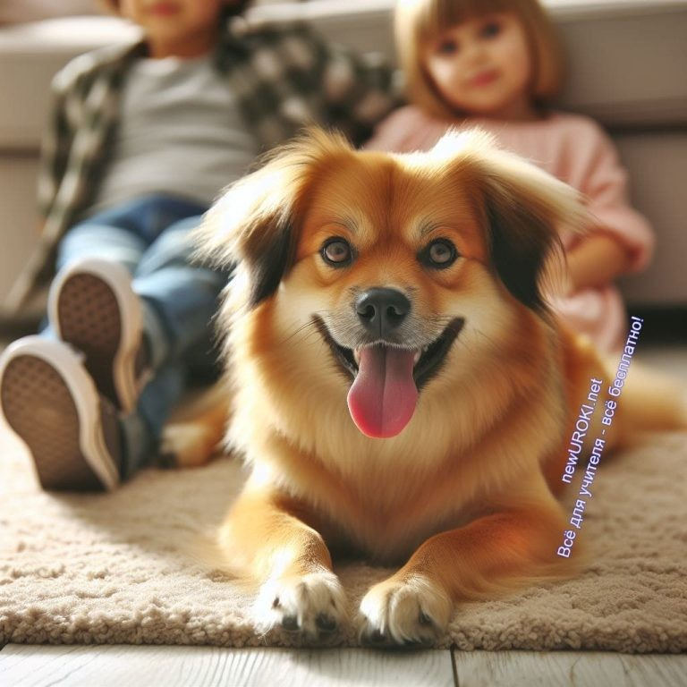Уважаемые ученики!

Цитата:
«Животные — это наши друзья, которые не говорят, но понимают нас лучше многих людей.»
— А.П. Николаев, 1973–н.в., педагог, доцент педагогичекого ВУЗа

Сегодня у нас очень интересный и познавательный классный час на тему «Мой домашний питомец». Домашние животные играют очень важную роль в жизни человека, особенно для детей. Они становятся нашими верными друзьями, учителями и источником бесконечной любви и радости.

На протяжении нашего занятия мы будем изучать различные аспекты домашних питомцев: от их истории и значения до специфики ухода за ними и взаимодействия с ними. Мы узнаем, какие плюсы и минусы сопутствуют содержанию питомца, и как важно заботиться о наших маленьких друзьях.

Я надеюсь, что наше занятие станет для вас не только увлекательным, но и полезным. Будем активно участвовать в обсуждениях, задавать вопросы и делиться своими впечатлениями и опытом. Помните, что каждое ваше слово и мысль имеют значение, и ваш вклад в обсуждение этой темы поможет нам лучше понять мир наших любимцев.

Давайте начнем наше увлекательное путешествие в мир животных!

Основная часть

Иллюстративное фото / newUROKI.net

Домашние питомцы: история и значение

Домашные животные — это живые существа, которые живут в наших домах и являются частью нашей семьи. Они могут быть разных видов: собаки, кошки, птицы, грызуны и даже рыбки.
Домашние животные дарят нам свою преданность, ласку и радость, они нуждаются в нашей заботе и внимании. Общение с домашними животными не только приносит удовольствие, но и способствует нашему эмоциональному благополучию и
развитию социальных навыков.

Для многих из нас домашние животные стали неотъемлемой частью нашей жизни. Но когда началась их история и каково их значение для человека на протяжении веков?

Еще в древности люди начали приручать диких животных и приручать их для своих нужд. Это были не только животные для охоты или скот для пастбищ, но и первые прирученные питомцы, которые привносили радость и пользу в повседневную жизнь человека. Они становились компаньонами, защитниками и помощниками.

С течением времени роль прирученных питомцев в жизни человека только увеличивалась. Они стали не просто помощниками в быту, но и верными друзьями, которые приносят радость и утешение в трудные моменты. Наши животные учат нас любить безусловно, заботиться о других и развивать эмоциональные связи.

Исследования показывают, что наличие питомцев у нрас дома улучшает качество жизни человека. Они способствуют снижению стресса, улучшению настроения и даже здоровью. Ведь общение с животными вызывает выделение гормона окситоцина, который отвечает за чувство уюта и доверия.

Таким образом, их история тесно переплетена с историей человечества, и их значение для нас невозможно переоценить. Поэтому давайте с глубоким интересом исследуем эту тему, чтобы лучше понять и ценить наших верных друзей на четырех лапах.

Плюсы и минусы содержания домашнего питомца

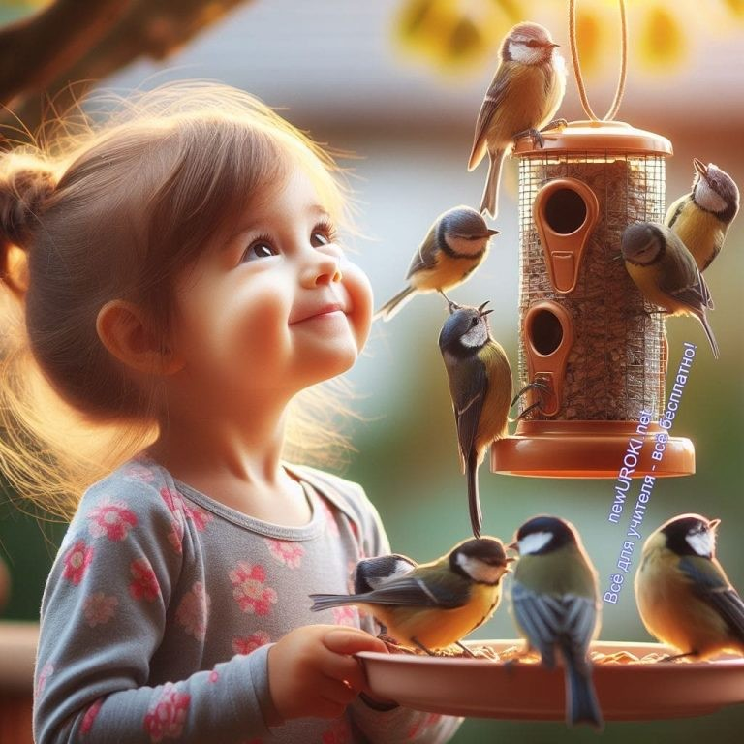

Иллюстративное фото / newUROKI.net

Эти прекрасные создания, которые приносят нам столько радости и удовольствия, порой могут стать предметом серьезных размышлений и взвешенных решений.
Давайте разберемся в плюсах и минусах принятия на себя ответственности за животное.

Начнем с анализа преимуществ. Домашние животные, являются источником бесконечной любви и лояльности. Они способны поднять настроение своим присутствием, утешить в трудную минуту и принести улыбку на лицо даже в самый хмурый день. Друзья на четырёх лапах — подруги-кошки, псы — они становятся членами семьи, надежными компаньонами и неотъемлемой частью домашнего уюта.
Теперь перейдем к недостаткам. Владение домашним животным требует определенных материальных затрат: на корм, ветеринарные услуги, игрушки и прочие аксессуары. Бывает, что питомец болеет, и забота о нем может стать серьезной проблемой. Кроме того, уход за животным требует времени и терпения. Необходимо выгуливать собак, чистить лоток у кошек, кормить, ухаживать за шерстью и здоровьем.
Обсуждение вопросов ответственности и заботы играет ключевую роль в принятии решения о содержании наших любимцев. Это не просто приобретение игрушки или аксессуара для развлечения. Это принятие на себя ответственности за жизнь и благополучие другого живого существа. Поэтому прежде чем принимать такое важное решение, необходимо взвесить все «за» и «против», обдумать свои возможности и готовность к заботе о животном.

В итоге, содержание ручного питомца — это не только радость и удовольствие, но и серьезная ответственность. Но при правильном подходе и внимании плюсы

перевешивают минусы, и наши любимцы становятся настоящими драгоценностями в нашей жизни.

Специфика ухода за домашними животными

Иллюстративное фото / newUROKI.net

А теперь поговорим о заботе и ответственности за наших домашних друзей. Когда мы принимаем решение о привлечении животного в наш дом, мы берем на себя определенные обязательства перед этими существами, которые становятся членами нашей семьи. Давайте рассмотрим, каким образом мы можем обеспечить нашим друзьям комфортную и заботливую жизнь.

Поговорим о животных. Это широкий термин, который охватывает всех наших домашних друзей — собак, кошек, грызунов, птиц и многих других. У каждого вида животных есть свои особенности, свои потребности и свои нюансы ухода. Исходя из этого, важно знать, как правильно ухаживать за каждым из них.

Первый и, пожалуй, один из самых важных аспектов ухода за нашими меньшими друзьями — это кормление. Правильное питание обеспечивает здоровье и хорошее настроение наших питомцев. Мы должны следить за качеством корма, его соответствием возрасту и особенностям животного. Каждая порода имеет свои предпочтения и потребности в питании, и наша задача — обеспечить им все необходимое для полноценного развития.
Второй важный аспект — это уборка. Необходимо поддерживать чистоту в месте проживания наших питомцев, регулярно убирать лотки, клетки, загончики. Это способствует сохранению здоровья и комфорта наших домашних друзей, а также поддерживает чистоту в доме.

И, конечно же, не стоит забывать о ветеринарном уходе. Регулярные посещения ветеринара, вакцинации, профилактические осмотры — все это необходимо для поддержания здоровья и благополучия наших верных пушистых друзей.
Ветеринар может выявить проблемы заболеваний на ранних стадиях и предложить эффективное лечение.

Стоит прочесть также: Профессия: юрист профориентационный урок "Россия – мои горизонты"

Обсуждая различия в уходе за разными видами питомцев, мы должны помнить, что каждый вид имеет свои особенности и требования. Например, у кошек особенности в уходе за шерстью и лотком, у собак — требования к прогулкам и физической активности, у грызунов — особенности в кормлении и содержании клетки.

Важно помнить, что наше отношение и забота влияют на жизнь и здоровье наших домашних друзей. Берегите их, любите и ухаживайте с любовью!

Взаимодействие с домашним питомцем

Иллюстративное фото / newUROKI.net

Сегодня мы поговорим о важности общения с нашими домашними друзьями. Когда мы говорим о питомцах, мы имеем в виду тех, которые живут с нами под одной крышей, принося тепло и радость в нашу жизнь. Иногда мы называем их животными, вспоминая, что они также являются частью природного мира. И все они — наши любимцы, которые заслуживают нашей заботы и внимания.

Взаимодействие с ними оказывает огромное влияние на наше эмоциональное состояние и психологическое благополучие. Не зря говорят, что общение с

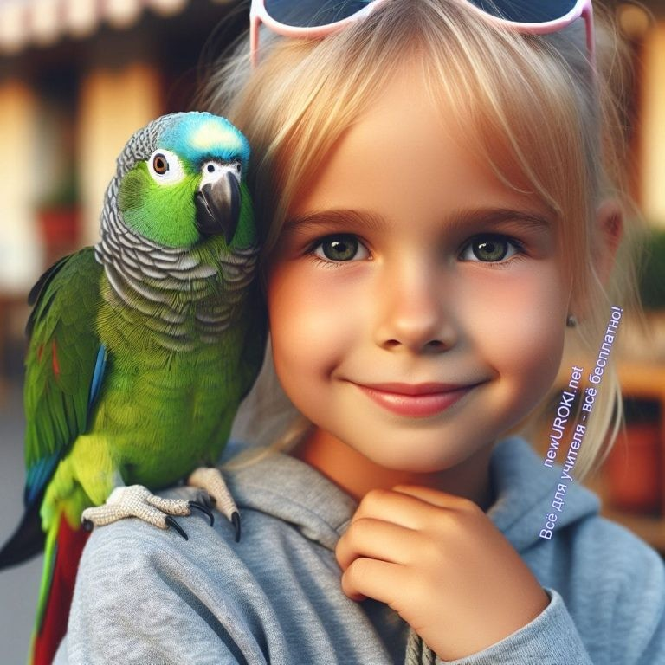животными имеет терапевтический эффект. Исследования показывают, что наличие животных в семье способствует снижению уровня стресса, улучшает настроение и даже снижает риск развития депрессии.
Взаимодействие с пушистыми друзьями помогает нам научиться более эмпатичными и заботливыми. Когда мы ухаживаем за любимцами, мы учимся быть ответственными, заботливыми и терпеливыми. Эти качества очень важны не только в общении с нашими домашними друзьями, но и в наших отношениях с окружающими.
Общение с ними также способствует улучшению нашего физического здоровья. Прогулки с собакой, игры с кошкой или даже простое ласкание животного помогают нам оставаться активными и подвижными. Это особенно важно в наше время, когда многие из нас проводят много времени за компьютерами и гаджетами.
Обсуждая взаимовыгодные отношения между человеком и домашними питомцами, мы должны помнить, что это взаимно-полезное взаимодействие. Мы дарим нашим пушистым друзьям свою любовь, заботу и внимание, а в ответ получаем безусловную преданность, радость и утешение.
Поэтому давайте ценить и беречь наших питомцев, умножая свою любовь и заботу о них. Помните, что они не только приносят радость в нашу жизнь, но и делают нас лучше и добрее.

Рефлексия

Иллюстративное фото / newUROKI.net

Я хочу предложить вам провести небольшую рефлексию, чтобы мы могли вместе оценить, насколько полезным и интересным было наше занятие.

Давайте задумаемся: что нового вы узнали о наших домашних питомцах сегодня? Может быть, вы обнаружили для себя какие-то интересные факты или узнали о новых видах животных, которых раньше не замечали?
Подумайте о том, какая информация вам показалась особенно интересной или полезной.

Также я предлагаю задать себе вопрос: какое влияние на меня оказывает мое общение с домашним питомцем, если таковой у меня есть?
Может быть, вы заметили, что после прогулки с собакой вы становитесь более веселыми и энергичными, или что игра с кошкой успокаивает вас и помогает справиться со стрессом?

Не забывайте и о наших пушистых друзьях. Как вы считаете, важно ли им, чтобы мы были заботливыми и внимательными к ним? Какие действия с нашей стороны могут сделать их жизнь более счастливой и комфортной?

И, наконец, давайте подумаем о том, что мы могли бы изменить или улучшить в нашем общении с домашними любимцами? Может быть, мы могли бы уделить им больше времени и внимания, научиться лучше понимать их потребности и желания?

Пожалуйста, поделитесь своими мыслями и эмоциями. Ваше мнение очень важно для нас, и оно поможет нам сделать наши встречи еще более интересными и познавательными.

Подведение итогов занятия

Ученики шутят

Дорогие друзья!

Сегодня мы провели замечательный классный час на тему «Мой домашний питомец», и я надеюсь, что каждый из вас получил массу удовольствия и полезной информации. Погрузившись в мир наших друзей на четырёх лапах, мы узнали много интересного и, надеюсь, стали более ответственными и заботливыми хозяевами.

Давайте помнить, что наши домашние питомцы — это не просто животные, а настоящие члены нашей семьи. Они дарят нам свою преданность, ласку и радость каждый день. Давайте ценить и беречь эту связь, уделяя им больше внимания и заботы.

Не забывайте о том, что ваша забота и внимание к пушистым друзьям делает их жизнь ярче и счастливее. Будьте ласковыми и заботливыми к своим любимцам, и они отплатят вам своей безграничной любовью и верностью.

Спасибо всем за участие в нашем классном часе! Пусть наша дружба с домашними питомцами станет еще крепче, а наши отношения с ними — еще более гармоничными и взаимовыгодными. Удачи вам и вашим любимцам!

До новых встреч!

Технологическая карта

Скачать бесплатно технологическую карту классного часа по теме: «Мой домашний питомец»

Смотреть видео по теме

ДОМАШНИЕ ПИТОМЦЫ. и Собаки. Детям о …
Коты

Полезные советы учителю

Скачать бесплатно 5 полезных советов для проведения классного часа по теме: «Мой домашний питомец» в формате Ворд

Чек-лист педагога

Скачать бесплатно чек-лист для проведения классного часа по теме: «Мой домашний питомец» в формате Word

Чек-лист для учителя — это инструмент педагогической поддержки, представляющий собой структурированный перечень задач, шагов и критериев, необходимых для успешного планирования, подготовки и проведения урока или мероприятия.

Карта памяти для учеников

Скачать бесплатно карту памяти для учеников для классного часа по теме: «Мой домашний питомец» в формате Ворд

Карта памяти — это методический инструмент, который помогает учащимся структурировать и запоминать ключевую информацию по определенной теме.

Стихотворение
Валентина Дородчик https://stihi.ru/2021/02/07/5104

Домашние питомцы

В красивой квартире у Сони и Даши Жил Тобик щенок и котёнок Марьяша. И только хозяева в школу уходят, Щенок и котёнок занятье находят:

Лежать по кроватям, скакать по диванам Нестись друг за другом, как смерч с ураганом. Запрыгнуть на стол, все сметая тарелки.
Рассыпать в бегах из аптечки таблетки.

Всю скушать еду, что коту на неделю. Размазать остатки потом по портфелю. Все сбросить цветы, что стоят на окошке, Шкатулку разбить, где у мамы серёжки.

Оставить свои отпечатки в тетрадках,
И клей разнести на пушистеньких лапках.

Покушать цветы, из горшка вынимая, И землю вокруг утоптать приминая.

Разгрызть все пакеты с мукой и картошкой, Помойкой чуть-чуть закусить понарошку.
Погрызть еще обувь потом на закуску,
И прыгнуть на шторы чтоб было не грустно.

Отлично в итоге друзья потусили, Пока Соня с Дашей дверь не открыли. Увидев такое безумство в квартире, Детишки питомцев своих пожурили.

Кто это наделал такие делишки?!!
Как будто в войнушку играли мальчишки! Но Тобик с Марьяшей сидели как паи, Как будто они в первый раз увидали.

А Соне и Даше пришлось потрудиться, Чтоб чистоты снова в доме добиться. Уж если питомцев завёл поиграться, То надо за ними потом убираться!

Кроссворд

Кроссворд

Скачать бесплатно кроссворд на классный час по теме: «Мой домашний питомец» в формате WORD

Интересные факты для занятия

Интересный факт 1:
У кошек есть уникальная способность — они могут видеть в полной темноте благодаря особому слою клеток на задней стенке глаза, который отражает свет. Интересный факт 2:
У собак есть ошейник, на котором можно найти информацию о владельце, медицинских прививках и других важных данных. Этот индивидуальный
«паспорт» помогает быстрее вернуть потерявшегося питомца домой.

Интересный факт 3:
Птицы, такие как попугаи, могут подражать звукам, которые слышат в своей среде. Они могут научиться повторять разговоры людей, звуки бытовой техники и даже мелодии песен.

Тесты
Как называется четвероногое существо, часто становящееся другом человека? А) Крокодил
Б) Собака
В) Божья коровка Ответ: Б)

Какое существо часто держат в клетке, оно покрыто пушистым мехом и часто шуршит? А) Щенок
Б) Хомяк В) Попугай Ответ: Б)

Кто обычно живет в воде и дышит через жабры? А) Птица
Б) Ласточка В) Рыба Ответ: В)

Какое существо обычно имеет пушистый хвост, оно живет на дереве в дупле? А) Белка
Б) Сова В) Енот Ответ: А)

Что вы часто даете своему любимцу в награду за хорошее поведение? А) Палочку
Б) Кусочек вкусной еды В) Игрушку
Ответ: Б)

Что важно делать, чтобы ваш пушистый друг был здоровым и счастливым? А) Играть с ним
Б) Только кормить В) Дрессировать его Ответ: А)

Кто может помочь вашему больному четвероногому другу? А) Ветеринарный врач
Б) Тренер В) Маг Ответ: А)

Как обычно мяукает кошка? А) Гав
Б) Шипит В) Мяу Ответ: В)

Что обозначает звук «гав»? А) Лай собаки
Б) Мурчание кошки В) Цвиркание птицы Ответ: А)

Как называется орган, помогающий кошке чувствовать? А) Хвост
Б) Лапа В) Усы Ответ: В)

Загадки
- Я живу в клетке, кушаю семечки, шуршу в темноте. Кто я? (Хомяк)
- Я ловлю мяч, прыгаю, верный друг на каждый день. Кто я? (Собака)

- 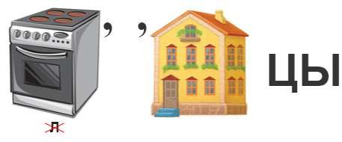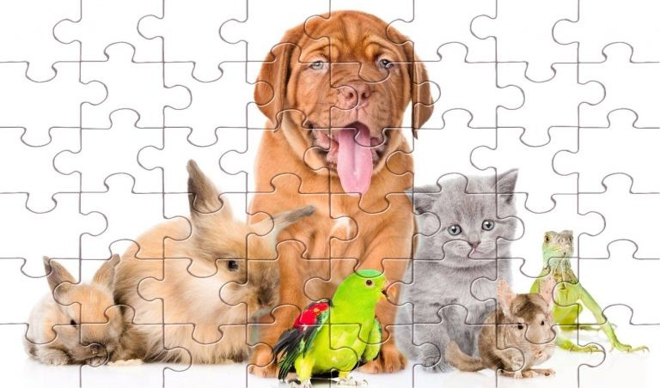Я обожаю играть с ниткой, мурчу, когда меня гладят, иногда ловлю мышей. Кто я? (Кошка)
- Я птица, могу летать, могу даже говорить. Кто я? (Попугай)
- Я плаваю в аквариуме, дышу жабрами, плавники у меня есть. Кто я? (Рыбка)

Пословицы и поговорки
- Как птица вьёт свое гнездо, так и человек свой дом.
- Кто кормит кошку, тому она и мурлычет.
- Кошка в доме — радость в сердце.
- Лучше синица в руках, чем журавль в небе.
- Рыба ищет, где глубже, а человек — где лучше.

Ребус

Ребус

Перечёркнутые под картинкой буквы означают, что из названия картинки нужно эти буквы удалить.

Пазлы

Пазлы

(Распечатайте, наклейте на плотную бумагу, разрежьте)

Презентация

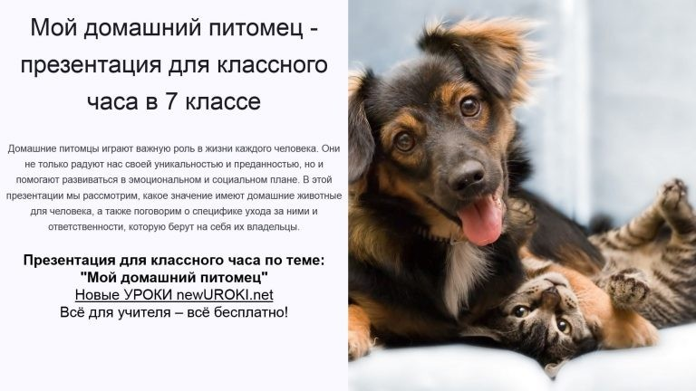

Презентация

Скачать бесплатно презентацию на классный час по теме: «Мой домашний питомец» в формате PowerPoint

Список источников и использованной литературы
- «Природные чудеса нашей планеты» — Автор: Коваленко О.П., Издательство:
«Печатный дом», Санкт-Петербург, 2003, 240 страниц.
- «Вселенная: открытия и загадки» — Автор: Лебедев А.А., Издательство:
«Академия», Москва, 2002, 180 страниц.
- «Жизнь под водой: удивительные обитатели океана» — Автор: Николаева Е.С., Издательство: «Нева», Санкт-Петербург, 2001, 200 страниц.
- «Как ухаживать за своими подопечными» — Автор: Герантьев А.К., Издательство:
«Печатный Дом», Москва, 2002, 180 страниц.
- «Веселая энциклопедия наших маленьких друзей» — Автор: Хариус Т.О., Издательство: «Учебниковед», Самара, 2001, 150 страниц.
Скачали? Сделайте добро в один клик! Поделитесь образованием с друзьями! Расскажите о нас!

− Слова ассоциации (тезаурус) к уроку: собака, кормить, попугай, кличка, кошка, шиншилла, корм, свинка, кролик, черепаха, зверюшка

 При использовании этого материала в Интернете (сайты, соц.сети, группы и т.д.) требуется обязательная прямая ссылка на сайт newUROKI.net. Читайте "Условия использования материалов сайта"

Нужно ли уважать себя? —
классный час 

От Глеб Беломедведев

Глеб Беломедведев - постоянный автор и эксперт newUROKI.net, чья биография олицетворяет трудолюбие, настойчивость в достижении целей и экспертность. Он обладает высшим образованием и имеет более 5 лет опыта преподавания в школе. В течение последних 18 лет он также успешно работает в ИТ-секторе. Глеб владеет уникальными навыками написания авторских конспектов уроков, составления сценариев школьных праздников, разработки мероприятий и создания классных часов в школе. Его талант и энтузиазм делают его неотъемлемой частью команды и надежным источником вдохновения для других.

ПОХОЖИЕ УРОКИ

Нужно ли уважать себя? — классный час

Лень — помощник или враг? — классный час

День траура — классный час

Найти
ПОИСК

КОНСПЕКТЫ УРОКОВ

Конспекты уроков для учителя Алгебра
Английский язык

Астрономия 10 класс
Библиотека

Биология 5 класс
География 5 класс
- класс

- класс

- класс

- класс

- класс

Геометрия

Директору и завучу школы Должностные инструкции
ИЗО

Информатика История
Классный руководитель 5 класс
- класс

- класс

- класс

- класс

- класс

- класс Профориентационные уроки
Математика Музыка Начальная школа ОБЗР
Обществознание Право Психология
Русская литература
Русский язык Технология (Труды) Физика

Новые УРОКИ
Физкультура Химия Экология
Экономика
Копилка учителя
Сценарии школьных праздников

Мой домашний питомец — классный…
Нужно ли уважать себя? — классный час
Чек-лист урока
Лень — помощник или враг? — классный час
ИНТЕРЕСНЫЕ КОНСПЕКТЫ УРОКОВ

Новый сайт от проекта UROKI.NET. Конспекты уроков, классные часы, сценарии школьных праздников. Всё для учителя - всё бесплатно!

Главная О сайте Политика конфиденциальности Условия использования материалов сайта

Добро пожаловать на сайт "Новые уроки" - newUROKI.net, специально созданный для вас, уважаемые учителя, преподаватели, классные руководители, завучи и директора школ! Наш лозунг "Всё для учителя - всё бесплатно!" остается неизменным почти 20 лет! Добавляйте в закладки наш сайт и получите доступ к методической библиотеке конспектов уроков, классных часов, сценариев школьных праздников, разработок, планирования по ФГОС, технологических карт и презентаций. Вместе мы сделаем вашу работу еще более интересной и успешной! Дата открытия: 13.06.2023

